“‘中国知网’大学生课程作业管理系统”操作流程

**学生**

1.“中国知网”大学生课程作业管理系统登录链接：<http://tscheck.cnki.net/cm>

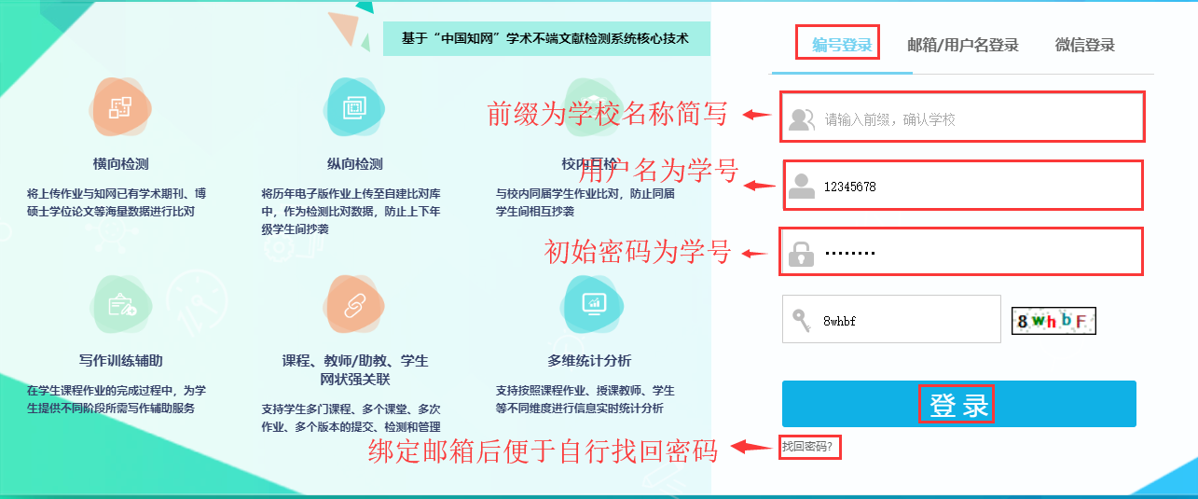

学校名称简写：cumt

进入系统后，请**务必修改密码**保证账号安全；绑定邮箱方便自行找回密码，绑定微信方便快捷登录。

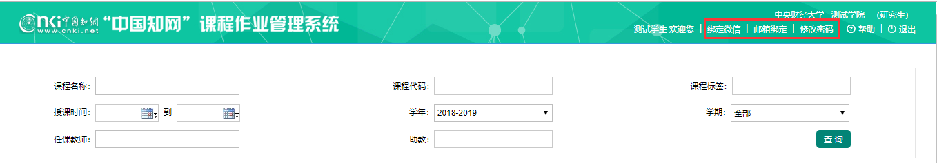

2.课程信息管理

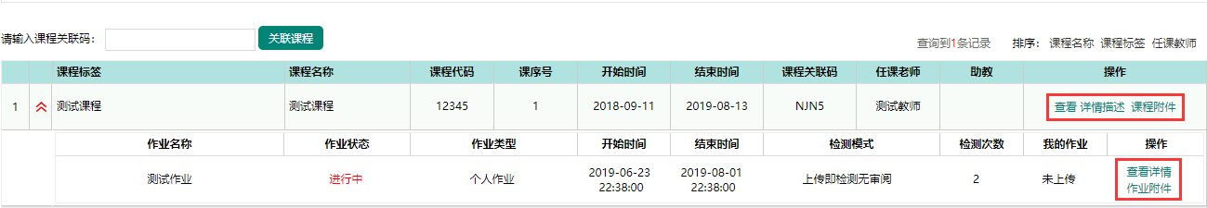

可对课程进行相关操作：查看，详情描述，课程附件。其中“查看”可以查看该课程下提交的所有作业。

3.提交作业

点击所交作业的“查看详情”，进入提交页面，点击“作业附件”，查看教师上传的附件。

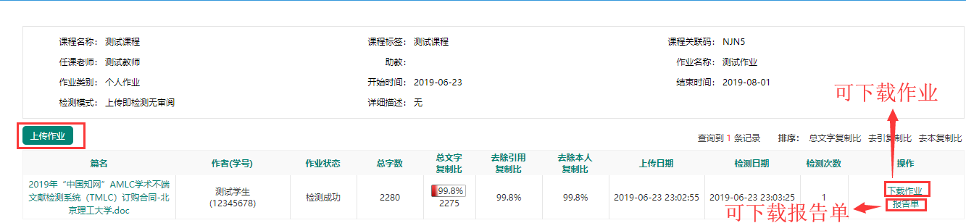

在此界面可下载作业以及报告单。